ΕΛΛΗΝΙΚΗ ΔΗΜΟΚΡΑΤΙΑ |  | ΣΧΟΛΗ ΕΠΙΣΤΗΜΗΣ ΦΥΣΙΚΗΣ ΑΓΩΓΗΣ ΚΑΙ ΑΘΛΗΤΙΣΜΟΥ  ΤΜΗΜΑ ΕΠΙΣΤΗΜΗΣ ΦΥΣΙΚΗΣ ΑΓΩΓΗΣ ΚΑΙ ΑΘΛΗΤΙΣΜΟΥ ΣΕΡΡΩΝ
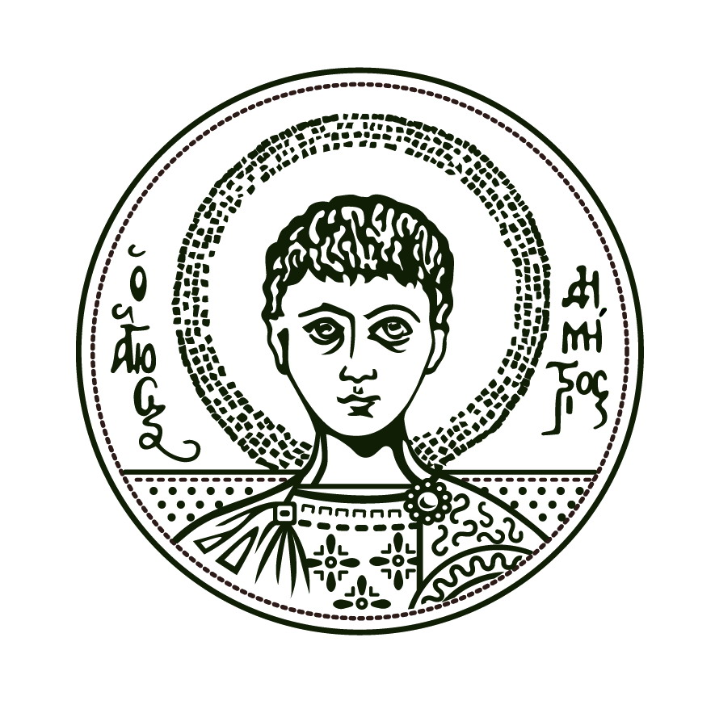 |  | Υπεύθυνος: Νικόλαος Κωφοτόλης,  Αναπληρωτής Καθηγητής  Πληροφορίες : Βασιλική Τσιώνη |  | Σέρρες, 29-02-2016
ΑΡΙΣΤΟΤΕΛΕΙΟ  ΠΑΝΕΠΙΣΤΗΜΙΟ  ΘΕΣΣΑΛΟΝΙΚΗΣ |  | Τηλ. : 2310 991067, 23210 67612  Fax: 23210 64806, 2310 991049 |  | Αριθμ. Πρωτ. Δ.Υ.
ΑΡΙΣΤΟΤΕΛΕΙΟ  ΠΑΝΕΠΙΣΤΗΜΙΟ  ΘΕΣΣΑΛΟΝΙΚΗΣ |  | e-mail: vtsioni@phed-sr.auth.gr |  | Αριθμ. Πρωτ. Δ.Υ.
ΑΡΙΣΤΟΤΕΛΕΙΟ  ΠΑΝΕΠΙΣΤΗΜΙΟ  ΘΕΣΣΑΛΟΝΙΚΗΣ |  | Δ/νση : Διδακτήριο Τ.Ε.Φ.Α.Α.  Αγ. Ιωάννης Σερρών TK 62110 |  | Αριθμ. Πρωτ. Δ.Υ.

Προς
Τ.Ε.Φ.Α.Α. ΘΕΣΣΑΛΙΑΣ
Καρυές
Τ.Κ. 42100 ΤΡΙΚΑΛΑ
Τηλ.: 24310 47000

Αξιότιμοι κυρίες/οι,
Σας κάνουμε γνωστό ότι στο πλαίσιο του εορτασμού των τριάντα χρόνων από την ίδρυση του Τμήματος Επιστήμης Φυσικής Αγωγής και Αθλητισμού Σερρών, του Αριστοτελείου Πανεπιστημίου Θεσσαλονίκης, το Εργαστήριο Αθλητικής Βιομηχανικής διοργανώνει Ημερίδα με θέμα : «Μηχανική και Αποκατάσταση Αθλητικών Κακώσεων».
Η ημερίδα θα πραγματοποιηθεί τη Δευτέρα 28 Μαρτίου 2016 και από ώρα 09:00π.μ. έως 14:00μ.μ., στο κεντρικό αμφιθέατρο του κτιρίου Διδακτηρίου του ΤΕΦΑΑ Σερρών, στον Άγιο Ιωάννη Σερρών.
Για περισσότερες πληροφορίες μπορείτε να ανατρέξετε στην ιστοσελίδα του Τμήματος (http://www.phed-sr.auth.gr)
Με την παράκληση να μεταφέρετε την ενημέρωση στους ενδιαφερομένους, για την καλύτερη διάχυσή της, σας ευχαριστούμε εκ των προτέρων.

Ο Πρόεδρος του Τμήματος Για την Οργανωτική Επιτροπή

Κέλλης Ελευθέριος Νικόλαος Κωφοτόλης Καθηγητής Αναπληρωτής Καθηγητής

